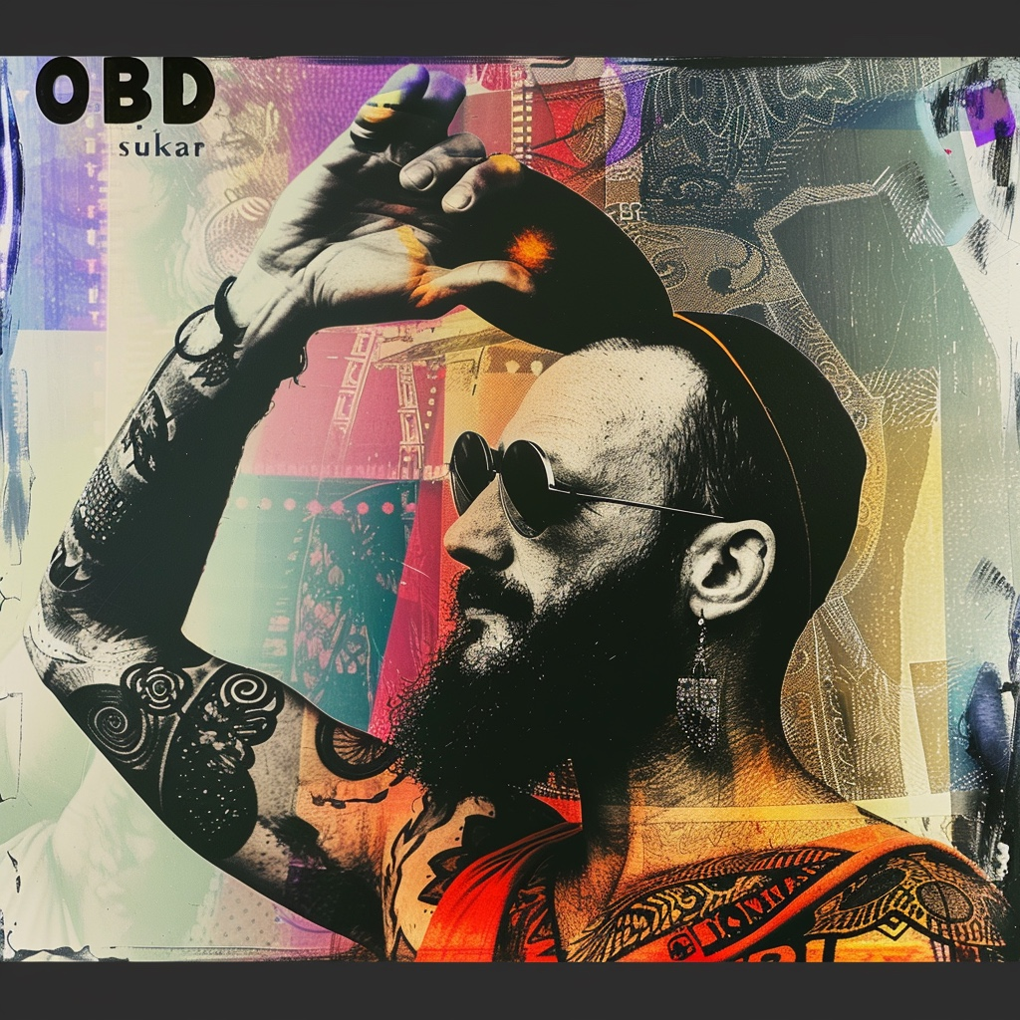
או.בי.די - סוכר
או.בי.די (אור בן דוד) הוא זמראפר ומפיק מוזיקלי מעולמות המוזיקה השחורה המשלב ויוצר שעטנז מיוחד של ראפ, ניאו סול, אר אנד בי, פאנק וטראפ עם נגיעות פופ והרבה מקוריות.
הוא מגיע מתל אביב ויוצר מוזיקה כבר למעלה משני עשורים(!), עבד עם רוב אמני ההיפ הופ המוכרים כיום וכבר הוציא 5 אלבומים.
יצירתו מכילה טקסטים בוגרים ואישיים לצד דאחקות ציניות עם מסרים חבויים בתוכן. הוא מקפיד לשמור על סאונד המשיק לחו"ל שעדיין נשמע מקומי לחלוטין בזכות הסגנון שפיתח וייחודי לו.
״סוכר״ הוא הסינגל הראשון של אור מתוך אלבומו המתקרב ״אסיר תודה״, השיר ממקבל בין אהבתו למאכלים מתוקים לבין אהבתו לאשתו מעיין בצורה משעשעת וצינית המתארת את המאבקים הפנימיים והחיצוניים של אור לזלול בצורה לא בריאה.
״סוכר״ הוא שיר אפרוביט מרים, בעל וייב מדברי מהצליל הראשון של ההפקה החיה ועד השניה האחרונה, הוא מלווה בקליפ צבעוני מלא בטכניקות ויזואליות ויכולות AI מתקדמות שאור למד כחלק ממקצועו כיוצר ועורך תוכן.
״אסיר תודה״ הוא אלבום חיובי שנוצר כדי להביא לעולם דברים, אנשים ומקומות שאור מודה עליהם, על כך שהם חלק מחייו. הוא נכתב מנקודת מבט של אומן היוצר לאורך יותר מעשרים שנים ועדיין לא הפך לשם דבר השגור בכל פה ונשמע בכל אוזן, אך בד בבד כזה שעדיין יודע למנות את המעלות בחייו ולהודות עליהן…
ההפקות מורכבות משילוב מדויק בין כלים חיים וסימפולים ודגימות של תופים וסאונדים מכל העולם, כמו גם כלי בינה מלאכותית חדשניים, הלחנים נאספו בשנתיים האחרונות ועובדו באולפן ״עוף דה רקורד״.
האלבום התקיים בסיוע אקו״ם.

יח"צ : אוהד בראון | ohadbraun2525@gmail.com

